
ĐẠI HỌC ĐÀ NẴNG
TRƯỜNG ĐẠI HỌC CÔNG NGHỆ THÔNG TIN VÀ
TRUYỀN THÔNG VIỆT – HÀN
KHOA KỸ THUẬT MÁY TÍNH – ĐIỆN TỬ


CHUYÊN ĐỀ 4
ĐỀ TÀI: XÂY DỰNG HỆ THỐNG CỬA NHÀ THÔNG MINH

Sinh viên thực hiện : TRẦN VĂN NAM 21IT214
LƯƠNG THÙY VY 21IT596
Lớp : 21IR
Giảng viên hướng dẫn : TS.DƯƠNG HỮU ÁI

Đà Nẵng, ngày ... tháng ... năm 2025
ĐẠI HỌC ĐÀ NẴNG
TRƯỜNG ĐẠI HỌC CÔNG NGHỆ THÔNG TIN VÀ
TRUYỀN THÔNG VIỆT – HÀN
KHOA KỸ THUẬT MÁY TÍNH – ĐIỆN TỬ


CHUYÊN ĐỀ 4
ĐỀ TÀI: XÂY DỰNG HỆ THỐNG CỬA NHÀ THÔNG MINH

Sinh viên thực hiện : TRẦN VĂN NAM 21IT214
LƯƠNG THÙY VY 21IT596
Lớp : 21IR
Giảng viên hướng dẫn : TS.DƯƠNG HƯU ÁI

Đà Nẵng, ngày ... tháng ... năm 2025
LỜI CẢM ƠN
Để thực hiện và hoàn thành tốt đồ án này, em đã nhận được rất nhiều sự giúp đỡ và hướng dẫn tận tình của Thầy Dương Hữu Ái người đã trực tiếp hướng dẫn em trong suốt quá trình thực hiện đồ án này.
Do giới hạn thời gian, kiến thức còn hạn hẹp và kinh nghiệm thực tiễn chưa có nhiều nên đồ án không tránh khỏi những sai sót. Em rất mong nhận được sự thông cảm và góp ý thêm cho em để đồ án có thể được hoàn chỉnh hơn.
Em xin chân thành cảm ơn!

NHẬN XÉT CỦA GIẢNG VIÊN
……………………………………………………………………………………………………………………………………………………………………………………………………………………………………………………………………………………………………………………………………………………………………………………………………………………………………………………………………………………………………………………………………………………………………………………………………………………………………………………………………………………………………………………………………………………………………………………………………………………………………………………………………………………………………………………………………………………………………………………………………………………………………………………………………………………………………………………………………………………………………………………………………………………………………………………………………………………………………………………………………………………………………………………………………………………………………………………………………………………………………………………………………………………………………………………………………………………………………………………………………………………………………………………………………………………………………………………………………………………………………………………………………………………………………………………………………………………………………………………………………………………………………………………………………………………………………………………………………………………………………
Đà Nẵng, ngày…tháng…năm 2025
Chữ Ký Giảng Viên Hướng Dẫn

MỤC LỤC
CHƯƠNG 1: TỔNG QUAN VỀ ĐỀ TÀI 1
1.1 Tổng quan 1
1.1.1. Tên đề tài 1
1.1.2. Lý do chọn đề tài 1
1.1.3. Vấn đề cần giải quyết 1
1.2. Nhiệm vụ và mục tiêu 2
1.2.1. Nhiệm vụ 2
1.2.2 Mục tiêu 2
CHƯƠNG 2: CƠ SỞ LÝ THUYẾT 3
2.1 Tìm hiểu về công cụ hỗ trợ 3
2.1.1 Tìm hiểu về công cụ Arduino IDE 3
2.1.2 Tìm hiểu về công cụ Visual Studio Code 4
2.2 Tìm hiểu về phần cứng 6
2.2.1 Tìm hiểu về Module Esp32 6
2.2.2. Tìm hiểu về Module Esp32-Cam 8
2.3 Tìm hiểu về nhận diện khuôn mặt 10
2.2.1 Tìm hiểu về MediaPipe trong nhận diện khuôn mặt 10
2.3.1 Tìm hiểu về FaceNet 11
CHƯƠNG 3: XÂY DỰNG HỆ THỐNG 14
3.1 Thiết kế sơ đồ khối hệ thống 14
3.3 Luồng hoạt động của hệ thống 15
CHƯƠNG 4:KẾT QUẢ VÀ DEMO SẢN PHẦM 17

Danh mục hình ảnh
Hình ảnh 1:Hình ảnh visual studio code 4
Hình ảnh 2:Hình ảnh Module ESP32 6
Hình ảnh 3:Hình ảnh Module Esp32-Cam 8
Hình ảnh 4:Hình ảnh về nhận diện MediaPipe 10
Hình ảnh 5:Hình ảnh nhận diện FaceNet 11
Hình ảnh 6:Hình ảnh sơ đồ khối hệ thống 14
Hình ảnh 7:Hình ảnh luồng tạo dữ liệu hoạt động hệ thống 15
Hình ảnh 8:Hình ảnh luồng nhận diên và điều khiển của hệ thống 16
Hình ảnh 9:Hình ảnh ứng dụng tạo dữ liệu nhận diện 17
Hình ảnh 10:Hình ảnh yêu cầu khuôn mặt 18
Hình ảnh 11:Hình ảnh nhận diện là chủ nhà 19
Hình ảnh 12:Hình ảnh nhận diện là khách 19

CHƯƠNG 1: TỔNG QUAN VỀ ĐỀ TÀI

1.1 Tổng quan

1.1.1. Tên đề tài
- Xây dựng hệ thống cửa nhà thông minh.

1.1.2. Lý do chọn đề tài
- Ngày nay, ngành công nghệ thông tin ngày càng phát triền việc ứng dụng công nghệ thông tin vào đời sống giúp tăng tính tiện lợi ngày càng chú trọng.Đặc biệt là việc ứng dụng AI vào các lĩnh vực nhận diện, bảo mật… đem lại rất nhiều hiệu quả
- Việc tích hợp nhận diện vào các cánh cửa nhà giúp người sử dụng có thể mở khóa, hoặc phát hiện người là đem lại sự thuận tiện và an toàn rất nhiều.
- Ứng dụng trên ngày càng đưuọc ứng dụng nhiều, đem lại hiểu quả rất cao.Đó là sự kết hợp kiến thức từ công nghệ phần mềm,AI và cả kiến thức về phần cứng.Với các lý do trên nên em quyết định chọn đề tài trên để thực hiện cho Đồ án này.

1.1.3. Vấn đề cần giải quyết
Vấn đề | Phương án
1. Tìm hiểu và dùng công nghệ nhận diện phù hợp với dự án | Trong đồ án này với quy mô hiện tại thì sử dụng Yolo để nhận diện sau đó sẽ phát triển thêm.
2. Nhận diện được khuôn mặt->nhận diện được chủ nhà->nhận diện được khách. | Sử dụng Yolo nhận diện, tìm ra các điểm khác biệt trên khuôn mặt giữa chủ nhà và khách.Lưu lại các thông tin trên vào hệ thống
3. Có thể stream qua cánh cửa | Sử dụng esp32 để giao tiếp giữa bên trong và bên ngoài.

1.2. Nhiệm vụ và mục tiêu

1.2.1. Nhiệm vụ
- Tìm hiểu các kiến thức nhận diện khuôn mặt hiện này.
- Tìm hiểu về giao tiếp giữa các phần mềm phần cứng với nhau và giữa chúng.
- Xây dựng được hệ thống và phần cứng chạy ổn định.
- Hoàn thành đầy đủ các yêu cầu mà đề cương đề ra và đưa hệ thống có thể hoạt động trong thực tế.

1.2.2 Mục tiêu
- Xây dựng một hệ thống nhận diện được chủ nhà và khác để thông báo
- Hệ thống có thể steam qua lại giữa bên trong và bên ngoài.
- Tạo được tính năng phát hiện người lạ và thông báo về điện thoại khi ở trước cửa nhà

CHƯƠNG 2: CƠ SỞ LÝ THUYẾT

2.1 Tìm hiểu về công cụ hỗ trợ

2.1.1 Tìm hiểu về công cụ Arduino IDE
- Giới thiệu:
- Arduino IDE là một phần mềm mã nguồn mở chủ yếu được sử dụng để viết và biên dịch mã vào module Arduino.
- Đây là một phần mềm Arduino chính thức, giúp cho việc biên dịch mã trở nên dễ dàng mà ngay cả một người bình thường không có kiến thức kỹ thuật cũng có thể làm được.
- Nó có các phiên bản cho các hệ điều hành như MAC, Windows, Linux và chạy trên nền tảng Java đi kèm với các chức năng và lệnh có sẵn đóng vai trò quan trọng để gỡ lỗi, chỉnh sửa và biên dịch mã trong môi trường.
- Có rất nhiều các module Arduino như Arduino Uno, Arduino Mega, Arduino Leonardo, Arduino Micro và nhiều module khác.
- Mỗi module chứa một bộ vi điều khiển trên bo mạch được lập trình và chấp nhận thông tin dưới dạng mã.
- Mã chính, còn được gọi là sketch, được tạo trên nền tảng IDE sẽ tạo ra một file Hex, sau đó được chuyển và tải lên trong bộ điều khiển trên bo.
- Môi trường IDE chủ yếu chứa hai phần cơ bản: Trình chỉnh sửa và Trình biên dịch, phần đầu sử dụng để viết mã được yêu cầu và phần sau được sử dụng để biên dịch và tải mã lên module Arduino.
- Môi trường này hỗ trợ cả ngôn ngữ C và C ++.
- Đặc điểm:
- Giao diện đơn giản, dễ sử dụng.
- Hỗ trợ biên dịch và tải mã chương trình lên phần cứng.
- Có sẵn thư viện phong phú cho nhiều cảm biến và module khác nhau.
- Ứng dụng:
- Sử dụng để phát triển mã nguồn điều khiển thiết bị và giao tiếp với các thành phần phần cứng.

2.1.2 Tìm hiểu về công cụ Visual Studio Code

Hình ảnh 1:Hình ảnh visual studio code
- Giới thiệu:
- Visual Studio Code (VS Code) là một trình soạn thảo mã nguồn (code editor) miễn phí và mã nguồn mở, được phát triển bởi Microsoft
- Ra mắt lần đầu vào năm 2015, VS Code nhanh chóng trở thành một trong những trình soạn thảo phổ biến nhất thế giới nhờ sự nhẹ nhàng, linh hoạt và hỗ trợ đa ngôn ngữ lập trình
- VS Code không chỉ là một text editor mà còn tích hợp nhiều tính năng giống một IDE (Integrated Development Environment) như debug, Git, và các tiện ích mở rộng phong phú.
- Đặc điểm:
Đặc điểm | Mô tả
Hỗ trợ đa ngôn ngữ | Hỗ trợ nhiều ngôn ngữ lập trình: Python, JavaScript, Java, C++, PHP, v.v.
Tiện ích mở rộng (Extensions) | Kho tiện ích mở rộng phong phú, có thể thêm hỗ trợ AI, Docker, Jupyter, Prettier, v.v.
Debug tích hợp | Cho phép gỡ lỗi mã ngay trong trình soạn thảo, không cần công cụ ngoài.
IntelliSense thông minh | Tự động gợi ý lệnh, đoạn mã (code snippets), kiểu dữ liệu và hàm.
Quản lý dự án dễ dàng | Hỗ trợ mở thư mục như một workspace, quản lý tệp và module trực quan.
Tích hợp Git | Dễ dàng thao tác Git như commit, push, pull ngay trong VS Cod
Tùy biến giao diện | Hỗ trợ themes, font, bố cục sidebar để tùy chỉnh theo sở thích.
Hiệu suất nhẹ, khởi chạy nhanh | Thích hợp cho cả máy cấu hình thấp.

- Ứng dụng:
Ứng dụng | Mô tả
Phát triển phần mềm đa nền tảng | Từ ứng dụng web, desktop đến mobile và cloud.
Lập trình và thử nghiệm AI / Data Science | Hỗ trợ Jupyter Notebook, Python, TensorFlow, PyTorch...
Phát triển Web (Front-end & Back-end) | Dùng phổ biến với HTML, CSS, JS, React, Node.js, Express, v.v.
Quản lý dự án với Git/GitHub | Rất mạnh trong làm việc nhóm nhờ tích hợp Git/GitHub.
Viết tài liệu & markdown | Dùng để viết README, blog kỹ thuật, tài liệu học thuật.
Viết tài liệu & markdown | Dùng để viết README, blog kỹ thuật, tài liệu học thuật.
DevOps và container hóa | Có extension cho Docker, Kubernetes, Azure DevOps...

2.2 Tìm hiểu về phần cứng

2.2.1 Tìm hiểu về Module Esp32
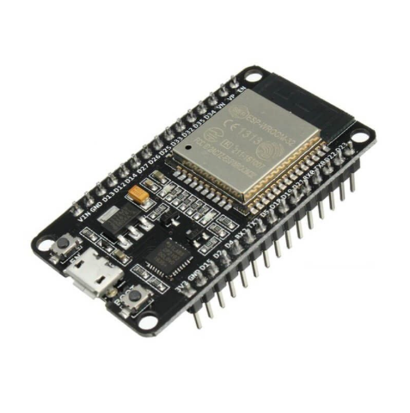
Hình ảnh 2:Hình ảnh Module ESP32
- ESP32 là một vi điều khiển (microcontroller) tích hợp Wi-Fi và Bluetooth, do hãng Espressif Systems (Trung Quốc) phát triển. Đây là bản nâng cấp mạnh mẽ của ESP8266, rất phổ biến trong các ứng dụng IoT (Internet of Things – Internet vạn vật)..
- Thông tin kỹ thuật
  - Bộ xử lý:
    - Kiến trúc: Tensilica Xtensa LX6 (hoặc LX7 ở phiên bản ESP32-S2/S3)
    - Số lõi: 2 lõi (dual-core), nhưng có thể chạy ở chế độ đơn lõi nếu cần tiết kiệm năng lượng.
    - Tốc độ xung nhịp: Lên đến 240 MHz
    - Bộ xử lý phụ: Có bộ co-processor Ultra Low Power (ULP) để thực hiện các tác vụ nhẹ khi ở chế độ sleep.
    - Hiệu suất: Có thể xử lý đa nhiệm (multi-threading) trong FreeRTOS hoặc môi trường tương tự.
  - Bộ nhớ:
    - RAM (SRAM): ~512 KB (tùy phiên bản cụ thể)
    - Flash (ROM ngoài): Thường từ 4MB đến 16MB (SPI flash), dùng để lưu chương trình và dữ liệu.
    - PSRAM (Pseudo SRAM): Một số module như ESP32-WROVER có thêm 4MB hoặc 8MB PSRAM, hỗ trợ xử lý hình ảnh, âm thanh, ...
  - Giao tiếp:
    - UART, SPI, I2C, PWM, ADC, DAC.
    - Giao tiếp thẻ nhớ microSD hỗ trợ dung lượng lên đến 4GB.
  - Kích thước:
    - Tùy theo module hoặc bo mạch phát triển, kích thước khác nhau. Ví dụ:
      - ESP32-WROOM-32 module:
      - Kích thước: ~ 18 mm x 25.5 mm
      - ESP32 DevKit v1 board:
      - Kích thước: ~ 50 mm x 27 mm (tùy loại)
  - Nguồn cấp:
    - Điện áp hoạt động (VCC): 3.0V – 3.3V
    - Điện áp đầu vào cho các board phát triển (qua USB hoặc chân VIN): 5V (được hạ áp xuống 3.3V qua LDO)
    - Dòng tiêu thụ:
    - Khi hoạt động Wi-Fi: 80 – 240 mA
    - Khi ở chế độ deep sleep: <10 µA
- Các tính năng nổi bật
  - Tích hợp Wi-Fi 802.11 b/g/n: Hỗ trợ cả AP và Station mode.
  - Bluetooth v4.2 (Classic + BLE)
  - Real-time clock (RTC) tích hợp: Hỗ trợ chạy trong chế độ ngủ.
  - Ultra Low Power mode (ULP): Cho phép chạy cảm biến hoặc xử lý nhẹ khi tiết kiệm điện.
  - Over-the-Air update (OTA): Cập nhật firmware từ xa qua mạng.
  - Tích hợp cảm biến Hall và nhiệt độ
  - Hỗ trợ mã hóa phần cứng (AES, RSA, SHA...): Bảo mật dữ liệu trong IoT.
- Lập trình và sử dụng
  - Công cụ lập trình phổ biến:
  - Arduino IDE: Thư viện ESP32 Camera rất dễ sử dụng.
  - Espressif ESP-IDF: Dành cho các ứng dụng phức tạp.
  - Cách kết nối:
  - Sử dụng giao tiếp UART với adapter USB-to-TTL để lập trình.
  - Module có thể hoạt động độc lập hoặc kết nối với các thiết bị khác.

2.2.2. Tìm hiểu về Module Esp32-Cam
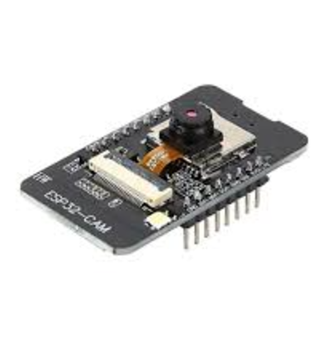
Hình ảnh 3:Hình ảnh Module Esp32-Cam
- ESP32-CAM là một module tích hợp vi điều khiển ESP32 với khả năng kết nối Wi-Fi và Bluetooth, được thiết kế để xử lý hình ảnh và video. Module này rất phổ biến trong các ứng dụng IoT (Internet of Things), hệ thống giám sát, nhận dạng khuôn mặt, và các dự án yêu cầu xử lý hình ảnh với chi phí thấp.
- Thông tin kỹ thuật
  - Bộ xử lý:
    - Sử dụng ESP32, là một vi điều khiển 32-bit dựa trên kiến trúc Xtensa LX6, với tốc độ lên đến 240 MHz.
    - Hỗ trợ Wi-Fi 802.11 b/g/n và Bluetooth 4.2 (BLE và Bluetooth Classic).
  - Camera:
    - Sử dụng module camera OV2640 với độ phân giải tối đa 2MP (1600x1200 pixel).
    - Hỗ trợ các chế độ phân giải như UXGA, SVGA, và CIF.
  - Bộ nhớ:
    - RAM: 520KB SRAM + 4MB PSRAM.
    - Flash: 4MB (tích hợp).
  - Giao tiếp:
    - UART, SPI, I2C, PWM, ADC, DAC.
    - Giao tiếp thẻ nhớ microSD hỗ trợ dung lượng lên đến 4GB.
  - Kích thước: Rất nhỏ gọn: 27 x 40.5 mm.
  - Nguồn cấp:
    - Điện áp hoạt động: 5V, nhưng các chân GPIO hoạt động ở mức 3.3V.
    - Tiêu thụ điện năng thấp, phù hợp cho các ứng dụng sử dụng pin.
- Các tính năng nổi bật
  - Xử lý hình ảnh: Tích hợp module OV2640, có khả năng chụp ảnh và truyền trực tiếp qua Wi-Fi.
  - Kết nối Wi-Fi và Bluetooth: Cho phép truyền dữ liệu không dây, điều khiển từ xa hoặc giao tiếp với các thiết bị khác.
  - Khả năng mở rộng: Có chân cắm để kết nối với các module khác như cảm biến, relay, hoặc thiết bị ngoại vi.
  - Hỗ trợ thẻ SD: Lưu trữ hình ảnh, video hoặc dữ liệu khác trực tiếp trên thẻ nhớ.
- Lập trình và sử dụng
  - Công cụ lập trình phổ biến:
  - Arduino IDE: Thư viện ESP32 Camera rất dễ sử dụng.
  - Espressif ESP-IDF: Dành cho các ứng dụng phức tạp.
  - Cách kết nối:
  - Sử dụng giao tiếp UART với adapter USB-to-TTL để lập trình.
  - Module có thể hoạt động độc lập hoặc kết nối với các thiết bị khác.
- ESP32-CAM là một giải pháp mạnh mẽ cho các ứng dụng IoT yêu cầu xử lý hình ảnh và truyền thông không dây, đặc biệt với ngân sách hạn chế.

2.3 Tìm hiểu về nhận diện khuôn mặt

2.2.1 Tìm hiểu về MediaPipe trong nhận diện khuôn mặt
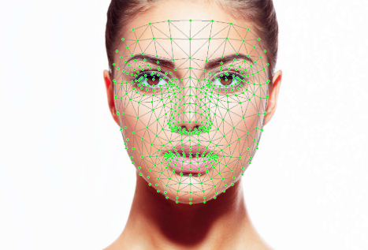
Hình ảnh 4:Hình ảnh về nhận diện MediaPipe
- Tổng quan
- MediaPipe là một framework mã nguồn mở được phát triển bởi Google, được sử dụng rộng rãi trong các ứng dụng xử lý hình ảnh thời gian thực, đặc biệt là trong nhận diện và theo dõi khuôn mặt, bàn tay, cơ thể và các bộ phận khác của con người.
- MediaPipe là một framework hỗ trợ xây dựng các pipeline xử lý media (âm thanh, hình ảnh, video) theo thời gian thực với hiệu năng cao, chủ yếu dùng trong:
  - Phát hiện đối tượng (object detection)
  - Theo dõi chuyển động (tracking)
  - Nhận dạng khuôn mặt (face recognition)
  - Phát hiện tư thế (pose detection)
- Các module nhận diên khuôn mặt
  - Face Detection:
    - Phát hiện vị trí khuôn mặt trong ảnh hoặc video.
    - Trả về toạ độ hình chữ nhật bao quanh khuôn mặt (bounding box).
    - Có thể hoạt động tốt ngay cả với các khuôn mặt nhỏ trong khung hình.
    - Hiệu quả cao và nhẹ, thích hợp với thiết bị di động.
  - Face Mesh:
    - Trích xuất 468 điểm đặc trưng (landmarks) trên khuôn mặt (bao gồm mắt, mũi, miệng, xương hàm,...) với độ chính xác cao.
    - Phù hợp với các ứng dụng như: theo dõi ánh mắt, phân tích cảm xúc, tạo filter AR,...
    - Có khả năng hoạt động thời gian thực.

2.3.1 Tìm hiểu về FaceNet
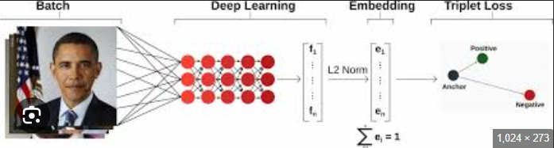
Hình ảnh 5:Hình ảnh nhận diện FaceNet
- Tổng quan
  - FaceNet là một hệ thống mạnh mẽ được phát triển bởi Google để nhận diện khuôn mặt, ra mắt trong bài báo năm 2015 có tên "FaceNet: A Unified Embedding for Face Recognition and Clustering". Mục tiêu chính của FaceNet là ánh xạ (embedding) ảnh khuôn mặt vào một không gian vector sao cho:
    - Các khuôn mặt giống nhau (cùng người) sẽ được ánh xạ thành các vector gần nhau.
    - Các khuôn mặt khác nhau sẽ được ánh xạ thành các vector xa nhau.
- Mục đích của FaceNet
  - Nhận diện khuôn mặt (Face Recognition): So sánh embedding với cơ sở dữ liệu đã biết.
  - Xác thực khuôn mặt (Face Verification): Kiểm tra hai ảnh có phải cùng một người không.
  - Phân cụm khuôn mặt (Face Clustering): Gom nhóm những khuôn mặt giống nhau.Tương thích với nhiều nền tảng như Android, iOS, Linux, và microcontroller.
- Nguyên lý hoạt động :
  - Mô hình đầu ra: "Face Embedding"
    - Input: Hình ảnh khuôn mặt (thường đã được căn chỉnh).
    - Output: Một vector 128 chiều (embedding).
    - Mỗi vector biểu diễn đặc trưng khuôn mặt trong một không gian Euclidean.
  - Triplet Loss – Chìa khóa huấn luyện
    - FaceNet sử dụng Triplet Loss để huấn luyện:
    - Anchor (A): Một ảnh khuôn mặt.
    - Positive (P): Ảnh của cùng người với Anchor.
    - Negative (N): Ảnh của người khác.
- Kiến trúc mô hình:
  - FaceNet không cố định một kiến trúc cụ thể. Trong bài báo gốc, nó sử dụng Inception (GoogleNet).
  - Sau này, có thể dùng ResNet, MobileNet tùy theo yêu cầu về hiệu năng và tốc độ.
- Ứng dụng thực tế
  - Mở khóa điện thoại bằng khuôn mặt.
  - Chấm công bằng nhận diện khuôn mặt.
  - Giám sát an ninh.
  - Tự động gắn thẻ trong ảnh (Google Photos, Facebook...).
- Hiệu suất
  - Trên dataset Labeled Faces in the Wild (LFW): Accuracy lên đến 99.63%.
  - Trên YouTube Faces DB: Accuracy 95.12%.

- Tổng kết
Thành phần | Mô tả
Input | Ảnh khuôn mặt đã được căn chỉnh
Output | Vector 128 chiều
Loss function | Triplet Loss
Kiến trúc mạng | Inception hoặc các mạng CNN khác
Ứng dụng | Recognition, verification, clustering

CHƯƠNG 3: XÂY DỰNG HỆ THỐNG

3.1 Thiết kế sơ đồ khối hệ thống
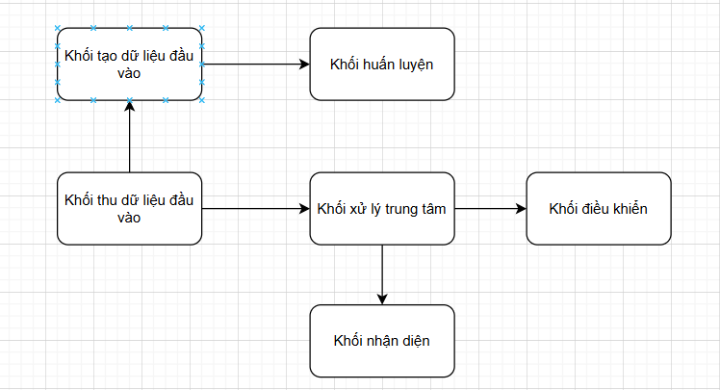
Hình ảnh 6:Hình ảnh sơ đồ khối hệ thống
- Hệ thống sẽ gồm 6 khối chức năng chính sau:
  - Khối thu dữ liệu đầu vào có nhiệm vụ đọc dữ liệu camera để cung cấp cho khối tạo dữ liệu vào khối nhận diện.
  - Khối huấn luyện đây là khối tổng hợp các tập dữ liệu từ khối tạo dữ liệu bao gồm các tập hình ảnh để đưa vào quá trình huấn luyện nhận diện.
  - Khối xử lý trung tâm nhận dữ liệu từ khối thu dữ liệu đầu vào sau đó gọi đến khối nhận diện và truyền đi dữ liệu nhận diện sang khối điều khiển để thực hiện các công việc điều khiển
  - Khối nhận diện nhận lệnh nhận diện từ khối trung tâm và tiến hành nhận diện xem là chủ nhà hay là khách để trả về kết quả
  - Khối điều khiển có nhiệm vụ nhận dữ liệu điều khiển từ khối trung tâm và điều khiển cửa đóng hay mở theo yêu cầu nhận diện.

3.3 Luồng hoạt động của hệ thống
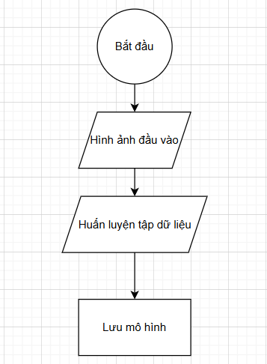
Hình ảnh 7:Hình ảnh luồng tạo dữ liệu hoạt động hệ thống
- Bắt đầu khi muốn thêm người vào hệ thống thì mở ứng dụng lên và tiến hành chụp lại khuôn mặt và lưu trữ lại
- Sau khi có tập dữ liệu mới thì tiến hành đi huấn luyện mô hình nhận diện
- Sau khi huấn luyện thành công thì lưu lại mô hình để đem đi nhận diện xem chủ nhà hay là khách.

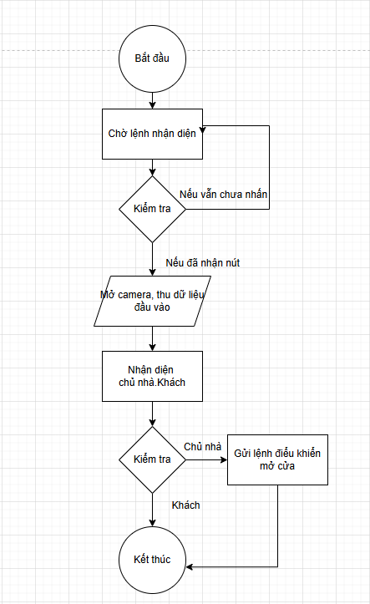
Hình ảnh 8:Hình ảnh luồng nhận diên và điều khiển của hệ thống

- Bắt đầu sẽ chờ lệnh cần nhận diện bằng nút nhấn
- Sau đó kiểm tra xem nếu nút nhấn không được nhấn thì tiếp tục chờ
- Nếu nút nhấn được nhấn thì tiến hành mở camera lên
- Sau khi có lệnh nhận diện thì đưa khuôn mặt vào khu vực cần nhận diện và tiến hành nhận diện
- Nếu nhận diện ra là khách thì sẽ dừng lại quá trình nhận diện và không mở cửa
- Còn nếu nhận diện ra là chủ nhà thì sẽ tiến hành gửi lệnh điều khiển
- Sau khi gửi lệnh điều khiển sẽ tiến hành điều khiển cửa mở
- Cửa mờ thành công thì dừng lại quá trình nhận diện và điều khiển

CHƯƠNG 4:KẾT QUẢ VÀ DEMO SẢN PHẦM
4.1 Kết quả
4.1.1 Kết quả luồng tạo dữ liệu mới
- Đây là giao diện giúp người dùng có thể thêm thành viên gia đình vào hệ thống nhận diện mở cửa
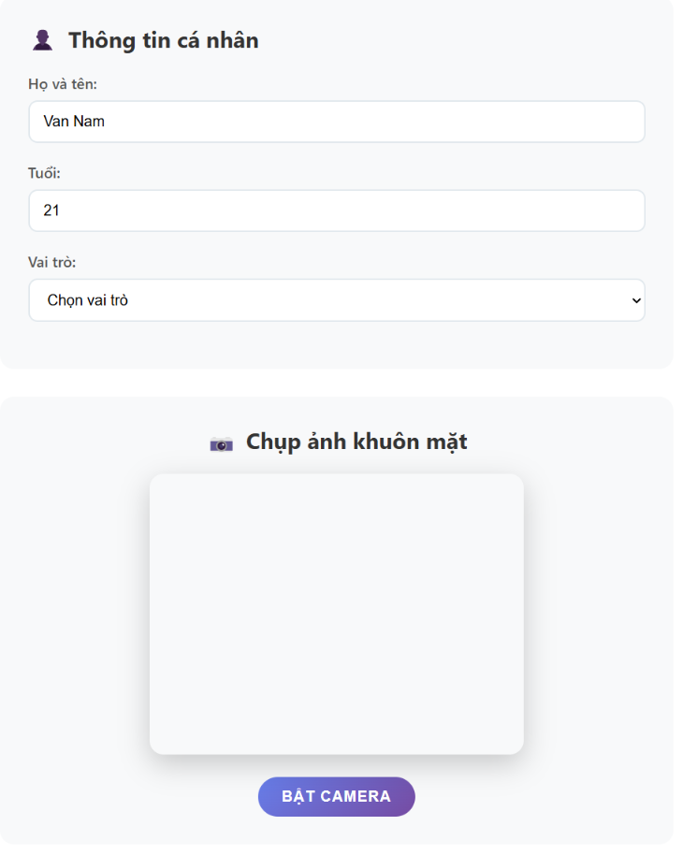
Hình ảnh 9:Hình ảnh ứng dụng tạo dữ liệu nhận diện

- Sau khi tạo xong thì sẽ lưu lại các tập dữ liệu đó như dưới
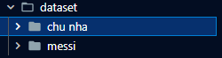
- Và tiến hành đi huần luyện.Kết quả huần luyệ trả về dưới dạng file và lưu trữ lại
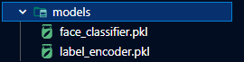
4.1.2 Kết quả luồng nhận diện và điều khiển
- Ban đầu thì sẽ mở lên camera nhận diện và yêu cầu đưa khuôn mặt vào khung để nhận diện nếu không sẽ không nhận diện được nếu ở ngoài khung này
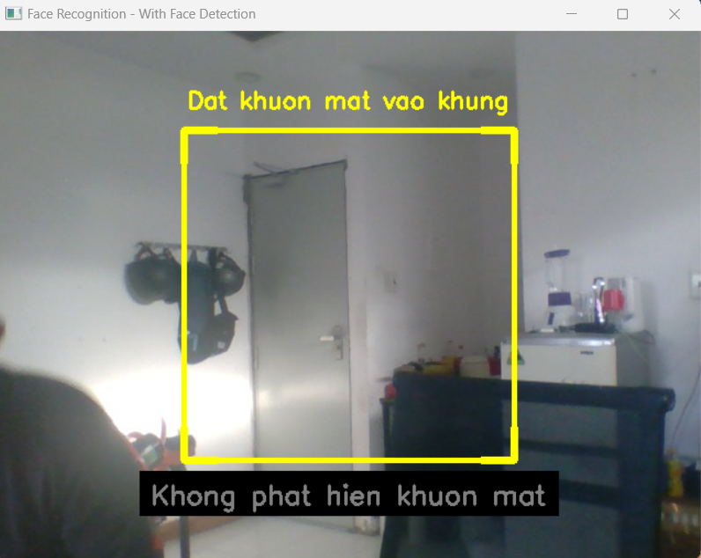
Hình ảnh 10:Hình ảnh yêu cầu khuôn mặt

- Nếu có khuôn mặt trong khung hình nhận diện thì tiến hành đi nhận diện
  - Nếu là chủ nhà thì sẽ báo khung xanh và hiển lên chủ nhà
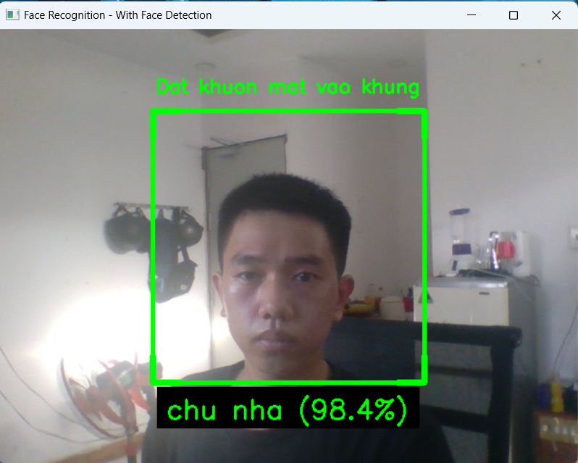
Hình ảnh 11:Hình ảnh nhận diện là chủ nhà

  - Nếu là khách thì khung là đỏ và báo là khách
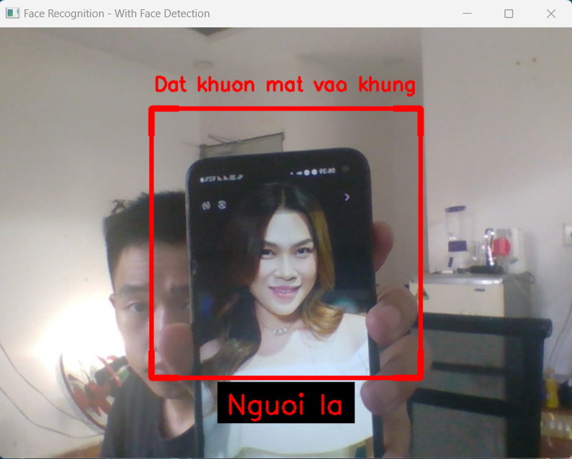
Hình ảnh 12:Hình ảnh nhận diện là khách

KẾT LUẬN
1.Hệ thống đã làm được
- Hệ thống cửa nhà thông minh đem lại nhiều thuận lợi và àn toàn cho người sử dụng.
- Thêm được thành viên mới vào trong hệ thống nhận diện
- Nhận diện được chủ nhà và khách
- Điều khiển được cửa nếu mở nếu đó là chủ nhà
2.Hệ thống chưa làm được
- Tốc độ chưa nhanh và xử lý chưa đúng hoàn toàn 100%.
- Hệ thống đang là một mô hình nhỏ còn nhiều thiếu sót về thuật toán và logic
- Chưa Stream ở phía trong và phía ngoài cánh cửa được nếu đó là khách
- Chưa có thông báo nếu người lạ tới trước cửa

TÀI LIỆU THAM KHẢO
- https://www.kaggle.com/datasets/utkarshsaxenadn/facenet-keras-FaceNetDataset
- https://ai.google.dev/edge/api/mediapipe/python/mediapipe_model_maker/gesture_recognizer/Dataset
- https://datasheets.raspberrypi.com/rpi4/raspberry-pi-4-datasheet.pdf

